НОД в старшей группе «Подснежник — первый вестник весны» (нетрадиционная аппликация)

**Приготовила и провела: Пермякова А.А**

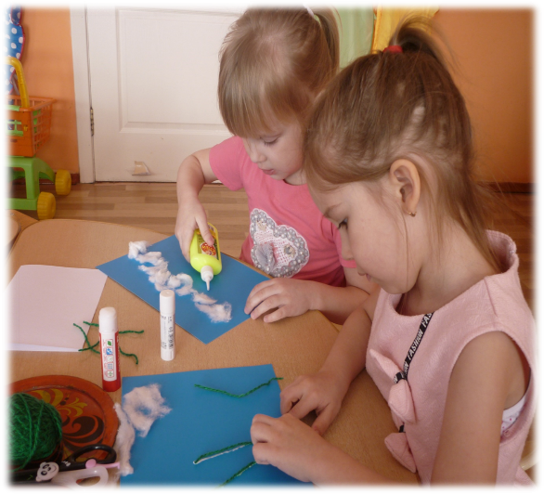 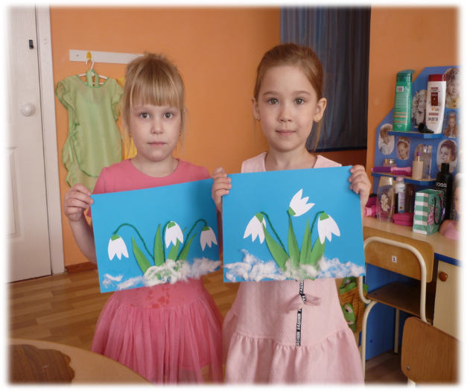

Цель: развитие творческой активности детей и проявление интереса к созданию **аппликации нетрадиционными способами**.

Задачи: уточнить и закрепить представления об изменениях в природе **весной**,

ее признаках; активизировать творческое воображение и творческие проявления; способствовать формированию в **нетрадиционной аппликации с ватными дисками**; развивать мелкую моторику рук и умение доводить начатое дело до конца, соблюдая аккуратность в работе.

Материалы и оборудование: бумажная основа голубого цвета, цветная бумага, клей, кисти, салфетки, клеенки,вата; мяч; разрезные картинки с изображением цветов (колокольчики, нарцисс, тюльпан, одуванчик, роза, **подснежники**); Красная книга.

Предварительная работа: беседа о **весне**, приметах **весны**, наблюдения на прогулке за сезонными изменениями в природе; рассматривание иллюстраций, тематических альбомов *«Времена года»*, *«****Весна****»*; дидактические игры *«Когда это бывает?»*, «**Подскажи словечко**, *«Наоборот»*.

**Организационный момент *«Подари улыбку»***

Воспитатель: Посмотрите, дети, сколько у нас сегодня гостей. Давайте улыбнемся и поздороваемся.

В круг широкий вижу я

Встали все мои друзья

Мы сейчас пойдем направо, раз, два, три,

А теперь пойдем налево, раз, два, три,

В центре круга соберемся, раз, два, три,

И на место все вернемся, раз, два, три,

Улыбнемся, подмигнем

Заниматься мы начнем!

Воспитатель: Ребята,

Кто—то бросил мне в оконце,

Посмотрите, письмецо.

Может это лучик солнца,

Что щекочет мне лицо?

Может, это воробьишко,

Пролетая, обронил?

От кого пришло письмо,

Вам ведь хочется узнать?

Тогда надо **постараться**

Вам загадку отгадать.

Загадка:

«Если снег повсюду тает, превращается в ручей,

Травка робко вылезает, день становится длинней,

Если солнце ярче светит, если птицам не до сна,

Если стал теплее ветер, значит, к нам пришла *(****весна****)*.

Воспитатель. Вспомните весенние месяца по порядку *(март, апрель, май)*

- А сейчас какой месяц?

Воспитатель. Ребята, а давайте с вами при помощи мяча вспомним, что бывает **весной**. Свой ответ начинайте со слова *«****весной****»*…

**Весной… ярко светит солнце**.

**Весной тает снег**.

**Весной** появляются проталинки.

**Весной появляются лужи**.

**Весной набухают почки**

**Весной все оживает**

**Весной дует теплый ветер**

**Весной** одеваем легкую одежду

**Весной прилетают птицы**.

**Весной появляется трава**.

**Весной появляются первые цветы** : **подснежники**.

Воспитатель: Ребята, а вы знаете, какие цветы появляются после зимы **первыми**.

Дети: **Первоцветы**. *(ландыш,****подснежник****, нарцисс, мать и мачеха, тюльпан)*

Воспитатель: Что необходимо чтобы цветы росли и цвели?

Дети: Солнце, вода, тепло, земля, забота, кислород.

Я предлагаю поиграть в игру *«Собери полянку»* *(разрезные картинки)*

В. Назовите какие цветы у вас получились?

- Какие из них распускаются весной? *(Ответы детей)*

Ну что ж давайте откроем конверт и прочитаем, что же заставило весну написать нам письмо

«Дорогие ребята! Совсем скоро, а именно 19 апреля международный день подснежника. Подснежник – редкий цветок, для того чтобы их стало больше Помогите мне их сохранить и преумножить». Ваша Весна

Воспитатель. Ранней весной подснежники появляются в светлых лиственных лесах, или открытых полянах. Его так и называют – вестник весны.

Почему подснежник получил такое имя?

Дети: потому что он растет из – под снега

Ребята. С каждым годом ПОДСНЕЖНИКОВ становится все меньше и меньше. Подумайте, как же можно спасти подснежники?

(можно рассказать своим родным, близким и всем знакомым о том, что цветы исчезнут с лица земли, если люди не перестанут их рвать.)

Вид подснежника, который растет на территории нашего края занесен в Красную книгу.

Вы знаете, что такое Красная книга? (Это книга, куда вносят исчезающие растения и животные, которые необходимо охранять).

Если я сорву цветок,

Если ты сорвешь цветок,

Если все и ты и вы,

Если все сорвут цветы

Не останется цветов

И не будет красоты.

- Как вы думаете, как можно полюбоваться цветами не срывая их?

- Да их можно сфотографировать, нарисовать, вылепить или сделать из бумаги. Вот и мы сегодня с вами будем делать подснежники из бумаги.

Прежде, чем мы приступим к изготовлению подснежника

Физминутка

Руки кверху поднимаем, а потом их опускаем,

А потом их разведем

И к себе скорей прижмем.

А потом быстрей, быстрей,

Хлопай, хлопай веселей! Повторяем 2-3 раза

Воспитатель. Я предлагаю вам сейчас пройти к рабочим столам и выполнить аппликацию подснежника. Ведь цветы, которые сделаны своими руками ещё красивее, потому, что вы вкладываете в свою работу любовь и доброту.

Воспитатель. Давайте рассмотрим строение подснежника. *(стебель, лист, цветок)*

Обратите внимание листики у подснежника тонкие и длинные.

- Для работы нам понадобятся ватные диски, чтобы вырезать - Цветок и сугробы снега;

- зеленая цветная бумага – для стебля и листьев;

- синий картон – для фона;

Клей, кисточка, салфетка, ножницы.

Ход деятельности

К ватному диску приложить шаблон цветка и вырезать по краю шаблона. Нужно из ватных дисков вырезать 3 цветка. Можно сделать их все одинаковые, а можно цветки сделать разные.

Сложить зеленую бумагу гармошкой 3-4 раза, нарисовать простым карандашом лист подснежника - к середине верха сложенной гармошки две плавные линии, отрезать по линии, разрезать по сгибам, чтобы получились отдельные листики.

Отрезать от листа зеленой бумаги три полоски шириной 0,5 см - стебли для цветка- стебли

Когда все детали аппликации готовы, необходимо сложить композицию аппликации, а затем приклеить.

Располагать цветок нужно в центре листа, повторяет правила работы с клеем).

- Первым приклеиваем стебли. Чтобы получились наклоненные головки цветков, отрезать часть зеленой полоски и приклеить длинную часть вертикально, а короткую часть под углом, чтобы края соединились друг с другом.

- Затем приклеиваются листья. Они должны доставать до углов открытки, и приклеены быть на разном уровне.

- Затем клеем ПВА нужно приклеить цветки из ватных дисков.

Можно оставить несколько листиков, чтобы приклеить их поверх белых цветов, тогда аппликация будет выглядеть объемной. Клеем намазывается только нижняя часть листа.

Так как подснежник - это цветок, который не боится морозов и снега, мы из ватных дисков сделаем сугробы. Для этого один диск разрезать пополам. Намазать клеем и приклеит на аппликацию.

Работа с ножницами и клеем

1. Хочу напомнить, что вырезать ножницами надо аккуратно, не оставляйте их открытыми, не играйте с ними и не подносите к лицу себе и к вашему соседу.

2. При работе с клеем берите то количество, которое требуется для выполнения работы на данном этапе. Излишки клея убирайте мягкой тряпочкой, осторожно прижимая ее.

ПОСЛЕ ВЫРЕЗАНИЯ НЕ ЗАБЫВАЙТЕ УБРАТЬ лишнюю бумагу в контейнер для мусора

Выставка и анализ работ

***ИТОГ***

-Ребята, посмотрите, какая прекрасная поляна с нежными подснежниками у

нас получилась!

Сегодня вы хорошо потрудились и выполнили просьбу весны.

– Чем мы занимались сегодня?

Что вам понравилось?

А что было трудным для вас?

А что было легким и простым?

Оцените себя. Если вам понравилось и вы довольны своей работой, возьмите веселый смайлик.

- Если вам было не интересно и скучно возьмите грустный смайлик.

В благодарность за проделанную работу Весна прислала вам лото *«Цветы»*